**Sicherheit im Internet**

## Sieh dir den Videoclip an und mache dir Notizen zum Inhalt

* Wer kommt wen besuchen?
* Wie sehen die Besucher aus?
* Wie reagiert die Mutter auf die Besucher?

<http://www.klicksafe.de/ueber-klicksafe/downloads/klicksafe-werbespots/download-wo-ist-klaus/>



11 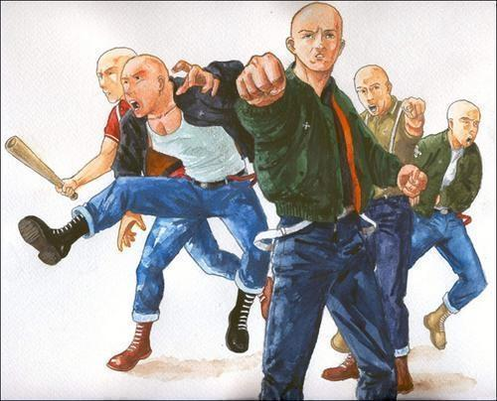   

* Formuliere Tipps wie man sich vor den Gefahren des Internets schützen kann! Benutze Imperative!
* Welche Gefahren kann es im Internet geben? Schreibe Sätze!

Hausaufgabe:

Gestalte ein Flugblatt über Sicherheit im Internet. (Gefahren/ wie kann man sich schützen/ Bilder)

## Welche Wörter passen zu welcher der Besucher? Arbeite mit dem Wörterbuch

der Skinhead, die Federboa, die Gewalt, die Pornografie, zerstören, verführen, nackt, pädophil, die Springerstiefel, schießen, die Glatze, lächeln, das Bikini die Bulldogge, die Maschinenpistole, freundlich,

|  |  |  |  |
| --- | --- | --- | --- |
| Bild 1 | Bild 2 | Bild 3 | Bild 4 |
|  |  |  |  |
|  |  |  |  |
|  |  |  |  |
|  |  |  |  |